Drug Research

Biologia i Geologia 4t ESO
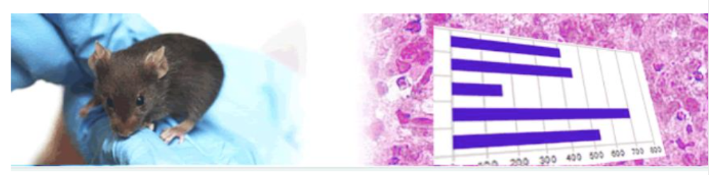
Índex

1. Comencem. Mitosi i càncer. pàg. 2
2. El nostre entorn. L’envelliment darrere la publicitat. pàg. 4
3. Recerca. La clau de tot: les cèl·lules. pàg. 7
4. Recerca. Immortalitat i càncer. pàg. 12
5. Recerca. La divisió cel·lular. pàg. 13
6. Recerca. Diagnòstic dels tractaments. pàg. 16
7. Consens. Seminari científic . pàg. 19
8. Aplicació. Disseny d’experiments. pàg. 20
9. Difusió. Article científic. pàg. 21
10. Publicació. Revista científica. pàg. 24
11. Més enllà. Seminari de laboratori. pàg. 25
12. Ampliació. Mitosis sempre? pàg. 26
13. Autoavaluació. pàg. 33

NOM I COGNOMS…………………………………………………………………………….

Modificació de l’activitat creada per Jordi Domènech Casal.
https://jordidomenechportfolio.wordpress.com
0. Presentació. La vostra missió

Sou científics i científiques que treballen a l’Institut Català d’Oncologia (ICO), un centre integral de càncer que lluita contra la malaltia en totes les seves vessants, entre elles la recerca. Un dels seus objectius és apropar els resultats de la investigació a l’àmbit assistencial per millorar la qualitat de vida i supervivència dels pacients.
El vostre equip acaba d’obtenir els resultats d’una prova realitzada amb diferents fàrmacs candidats a ser emprats com medicaments anticancerígens. Esteu intentant determinar les propietats anticancerígenes de tres noves molècules: Heferodoxina, Cicloflavina A i Zanton L, que podrien augmentar les opcions terapèutiques en el tractament de pacients amb càncer.
Seguint diversos passos, analitzareu l’efecte d’aquests fàrmacs sobre el desenvolupament de teixits tumorals, extreureu conclusions, dissenyareu experiments, tractareu de trobar maneres d’ajudar els pacients amb càncer… tractant sempre de treballar com a vertaders científics i científiques.
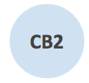
1. Comencem. Mitosi i càncer

El primer pas consisteix en que us documenteu sobre els conceptes de #càncer i #mitosi.

Busca…
Què és el càncer?

Què és la mitosi?

Quina relació hi ha entre la mitosi i el càncer?

Com funciona la quimioteràpia?

Quin és el principal causant de l’envelliment?

Quina relació hi ha en aquesta imatge?
Utilitza el #Lèxic clau: #envelliment #cromosomes #ADN #cèl·lula #telòmers #apoptosi
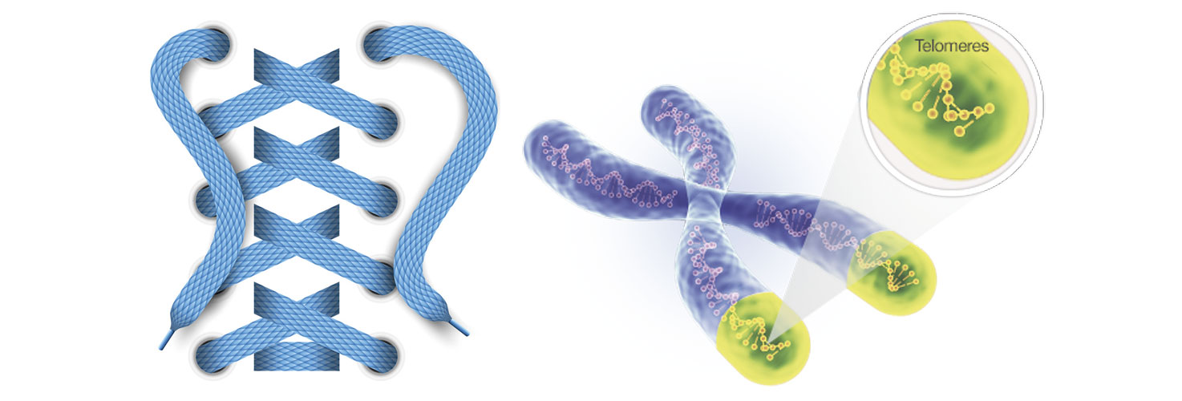

Quina relació hi ha entre la pregunta anterior i el càncer?

2. El nostre entorn. L’envelliment darrere la publicitat



Com heu vist, l’ADN és un element clau a les nostres cèl·lules. També hem vist la relació entre l’envelliment i el càncer.
L’ADN està a l'ordre del dia a la nostra societat. Actualment es troben diversos productes al mercat que pretenen evitar o endarrerir els efectes de l’envelliment. Un exemple d’això el teniu amb aquesta campanya publicitària que va impulsar la marca NIVEA.
Analitza...
Escriu les principals idees (com a mínim tres) que vol transmetre aquest anunci.


Contraresta...
Quin joc de paraules utilitzen?

Què és el DNA (o ADN)? Podem trobar-lo a la imatge? Fes-ne un dibuix.

On trobem l’ADN dins de la cèl·lula? Sempre el trobem de la mateixa manera?

Quines funcions té l’ADN?


Decideix...
Després de contrarestar la informació i conèixer què és l’ADN estàs d’acord amb les idees que aquest anunci utilitza per vendre el producte? Justifica-ho (ja que... perquè... donat que...) utilitzant el #Lèxic clau següent: #àcid nucleic #informació genètica #doble hèlix #ADN #éssers vius

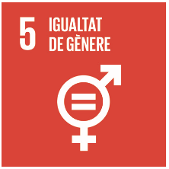
Reflexiona...
Busqueu més anuncis on es publiciti algun altre producte anti-age.
N’heu vist més on surtin homes o on surtin dones? Per què creieu que és així?


Sortim de l’aula!
Heu sentit a parlar mai de la taxa rosa?
Portfoli: Busqueu com a mínim tres exemples de la imposició d’aquesta taxa, adjunteu-ne imatges i analitzeu-ne les diferències.

Creieu que us afecta directament a vosaltres? En cas afirmatiu, proposeu-ne alguns exemples.


Actua...
Quin és el vostre posicionament davant d’aquesta situació? Què podríeu fer vosaltres?


Activitat d’ampliació
Utilitza les xarxes socials (Instagram, TikTok...) per denunciar aquests fets! Al cap d’uns dies fes una captura de pantalla i penja-la al portfoli.

3. Recerca. La clau de tot: les cèl·lules

Com hem pogut analitzar fins ara, la clau de la recerca contra el càncer, i on se centren tots els estudis, són les cèl·lules. Però... què són, ben bé, les cèl·lules?

Per esbrinar-ho, observarem les nostres cèl·lules amb l’ajuda d’un microscopi òptic.

Pràctica de laboratori: Observació de cèl·lules de la mucosa bucal

Objectius
Observar com són les nostres cèl·lules i quins són els secrets amagats que ens poden conduir a la cerca de la immortalitat.

Abans de realitzar l’experiment...

Dibuixa com creus que són les cèl·lules que observaràs; és a dir, com són les teves cèl·lules. Si hi detalles alguna de les seves parts, indica el seu nom.



Materials
- Bastonet de cotó - Microscopi òptic
- Portaobjectes - Flascó rentador amb aigua destil·lada
- Cobreobjectes - Tint blau de metilè
- Suport de tinció - Comptagotes

Metodologia
- Agafa el bastonet de cotó i frega’l, amb suavitat, per la cara interna de la teva galta.
- Estén la mostra que has recollit amb el bastonet pel centre del portaobjectes. Amb el comptagotes afegeix-hi una gota d’aigua i deixa-la assecar bé.
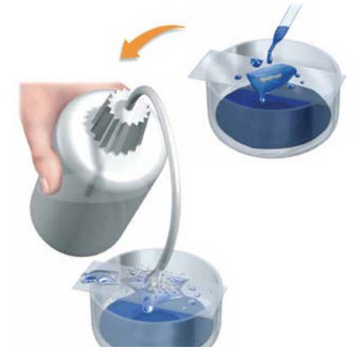
- Afegeix algunes gotes de blau de metilè sobre la mostra. Espera’t un parell de minuts. ATENCIÓ: El blau de metilè taca molt!
- Renta suaument la mostra amb aigua destil·lada, fins que no destenyeixi. Sense deixar que s’assequi, col·loca-hi el cobreobjectes.
- Observa la preparació amb el microscopi òptic i enfoca-la progressivament amb els objectius de menys a més augments.

Resultats
Dibuixa les cèl·lules tal com les veus amb dos objectius diferents. Quantes vegades has hagut d’augmentar la imatge? Per saber-ho, multiplica el nombre d’augments de l’ocular pel nombre d’augments de l’objectiu.
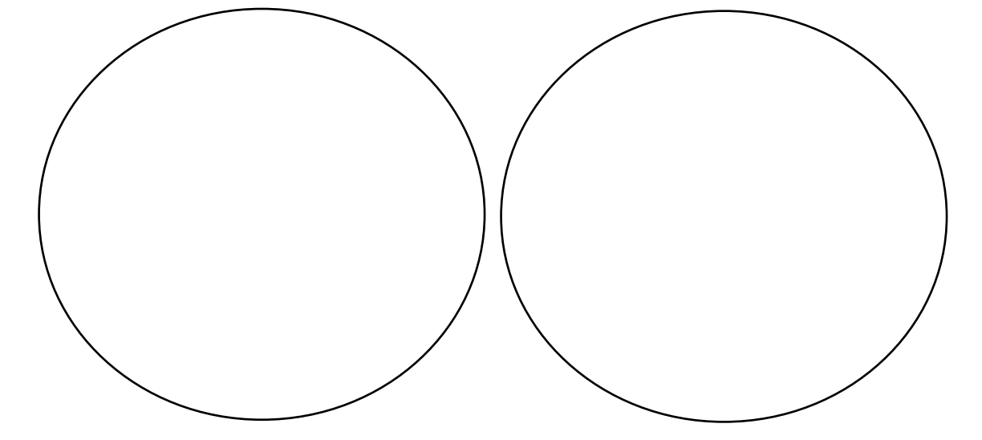
Portfoli: Adjunta una fotografia de la preparació a través de l’ocular del microscopi i fes una breu descripció del que es veu.

Objectiu: | Objectiu:
Número d’augments: | Número d’augments:
Després de realitzar l’experiment...
Podem dir que la cèl·lula és un ésser viu? Justifica la teva resposta (ja que... perquè... donat que...). Pensa amb què caracteritza un ésser viu.

Quines estructures cel·lulars has observat? Indica el seu nom als dibuixos i explica quina funció tenen.

Una cèl·lula pot viure només amb les estructures que has observat? Creus que en té més? En cas afirmatiu, busca quines són i indica’n les seves funcions. Adjunta’n una imatge al portfoli.

A més a més de la boca, on podem trobar cèl·lules al nostre organisme? Posa’n, com a mínim, quatre exemples i digues si creus que són iguals a les que has observat.

Creus que una cèl·lula envellida tindria el mateix aspecte? I una cèl·lula immortal? Justifica-ho (ja que... perquè... donat que...).

A continuació es mostren quatre mostres cel·lulars. Analitzant les imatges següents, de què diries que són aquestes mostres? Justifica la teva elecció.
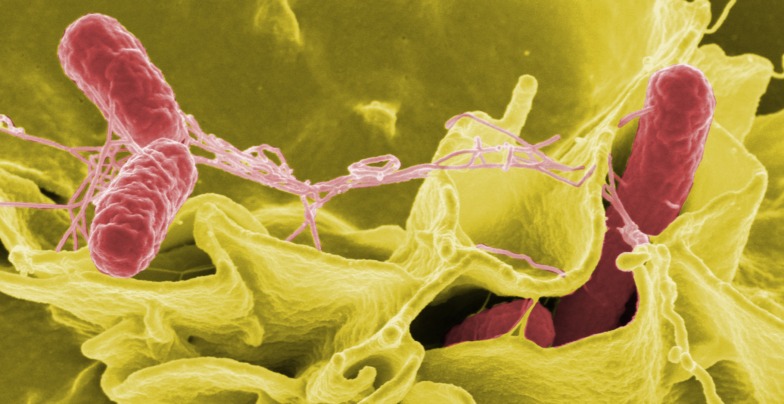 | 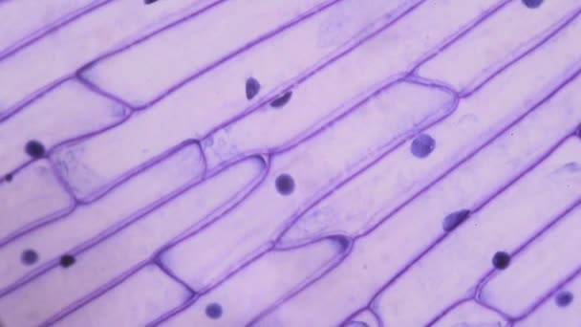
Mostra de... | Mostra de...
Justificació | Justificació
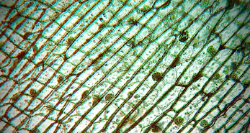 | 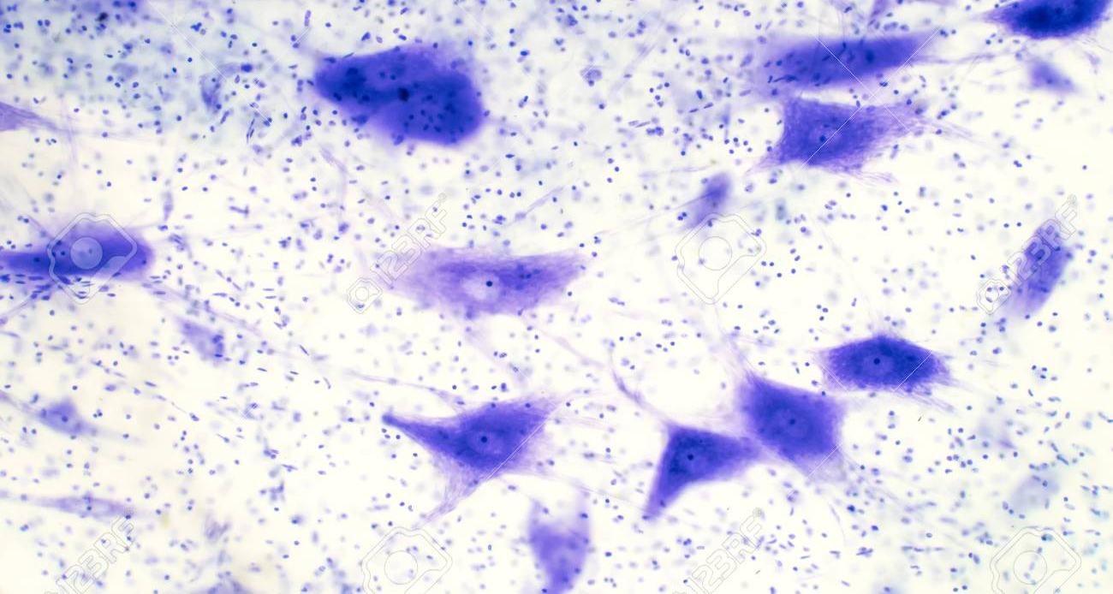
Mostra de... | Mostra de...
Justificació | Justificació

Què tenen en comú totes les cèl·lules?

Una alumna de 4t d’ESO, després d’informar-se sobre l’envelliment, fa l’afirmació següent: “Els organismes pluricel·lulars, com nosaltres, ja naixem amb totes les cèl·lules del nostre cos. A mesura que passen els anys, les cèl·lules es van morint. De fet, l’envelliment es produeix a causa de la mort cel·lular (apoptosi). Quan no tenim prou cèl·lules per fer les nostres funcions vitals, és quan morim.”
Digues si estàs a favor o en contra d’aquesta afirmació. En cas que hi estiguis en contra, com convenceries a aquesta alumna del teu posicionament?


Conclusions
Elabora un text breu on expliquis quines conclusions has extret de l’anàlisi dels resultats de la pràctica de laboratori i quines evidències t’ha aportat per realitzar la investigació sobre el càncer. Utilitza el #Lèxic clau: #cèl·lula #ADN #divisió cel·lular #mitosi #apoptosi #envelliment #funcions vitals

4. Recerca. Immortalitat i càncer
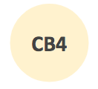

Fent cerca per Internet sobre la immortalitat i l’envelliment, ens hem trobat amb l’article següent: https://www.bbc.com/mundo/noticias-39181812

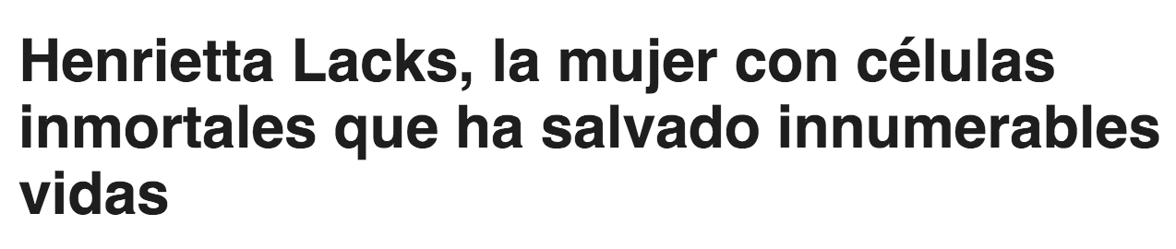

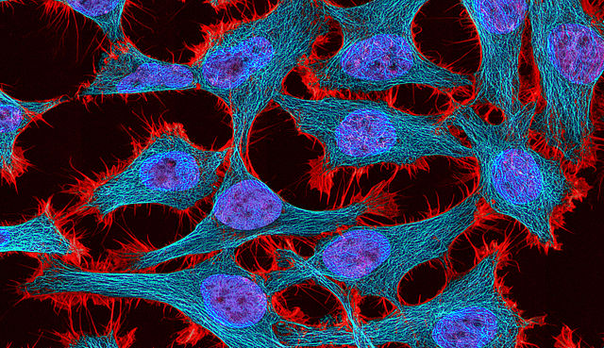
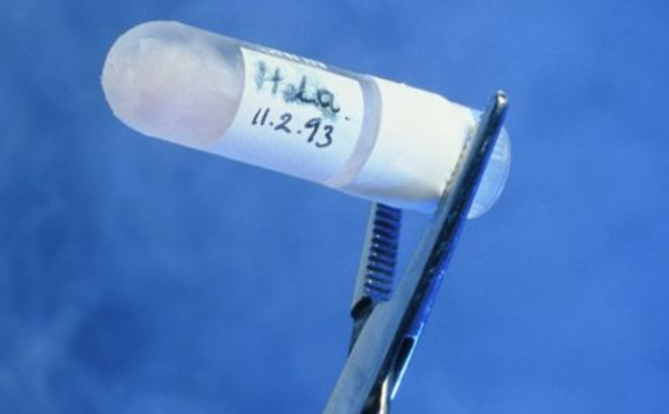
Les cèl·lules HeLa són un tipus particular de cèl·lules canceroses mantingudes en cultiu cel·lular i que s’utilitzen en investigació científica. Tenen una història ben curiosa. El cultiu d´aquestes cèl·lules es va iniciar a partir d’una mostra de càncer de cèrvix-uterí obtinguda el 8 de febrer de 1951 d’una pacient que es deia Henrietta Lacks (d’aquí el nom de HeLa). Aquesta pacient va morir vuit mesos després a conseqüència del càncer, però les cèl·lules extretes del seu tumor s’han seguit cultivant al laboratori fins a dia d’avui, fet que els ha donat aquest caràcter d´immortals, característica específica de les cèl·lules canceroses i no de les cèl·lules normals. Així doncs, mantingudes en un ambient adequat, poden dividir-se un nombre il·limitat de vegades, i tots els cultius descendeixen d´aquelles cèl·lules inicials.
Cultiu de cèl·lules HeLa, de National Institutes of Health (NIH).

Quina informació rellevant aporta la notícia per seguir amb la recerca sobre el càncer?

5. Recerca. La divisió cel·lular

Per poder interpretar correctament les biòpsies que us han enviat, heu fet cerca a Internet i heu trobat l’esquema que presenta unes imatges similars a les de les biòpsies. El títol de l’esquema ens indica que es tracta d’un procés anomenat: divisió cel·lular (mitosis).

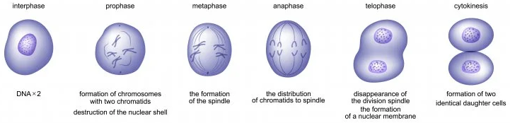
CELL DIVISION (MITOSIS)
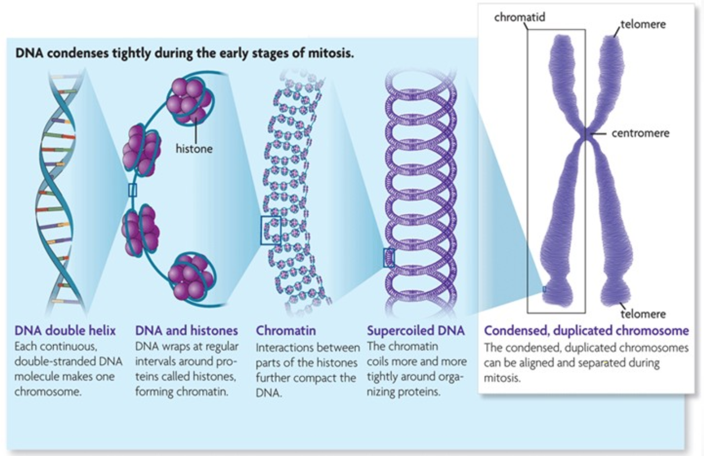
També heu trobat un esquema de la formació dels cromosomes.

Visualitza els vídeos següents per interpretar els esquemes i, en conseqüència, les biòpsies:
Vídeo 1. El cicle cel·lular i la mitosis: https://www.youtube.com/watch?v=6SOH0anhOr8
Vídeo 2. La divisió cel·lular en cèl·lules normals i en cèl·lules cancerígenes: https://www.youtube.com/watch?v=IeUANxFVXKc&feature=youtu.be
Vídeo 3. La formació dels cromosomes: https://www.youtube.com/watch?v=9kQpYdCnU14
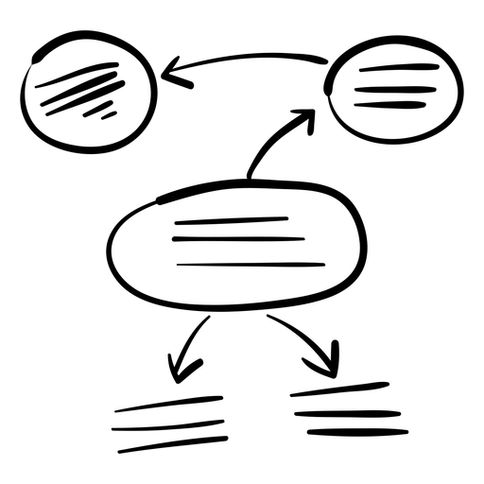
Després de veure els vídeos, fes un esquema del cicle cel·lular utilitzant el #Lèxic clau: #divisió cel·lular #citocinesi #anafase #histones #cromatina #metafase #interfase #ADN #cromosomes #telofase #duplicació #microtúbuls #centrosoma #cromàtides germanes #nucli #interfase #fase S #cicle cel·lular #mitosis #fase G1 #orgànuls #fase G2 #telòmers


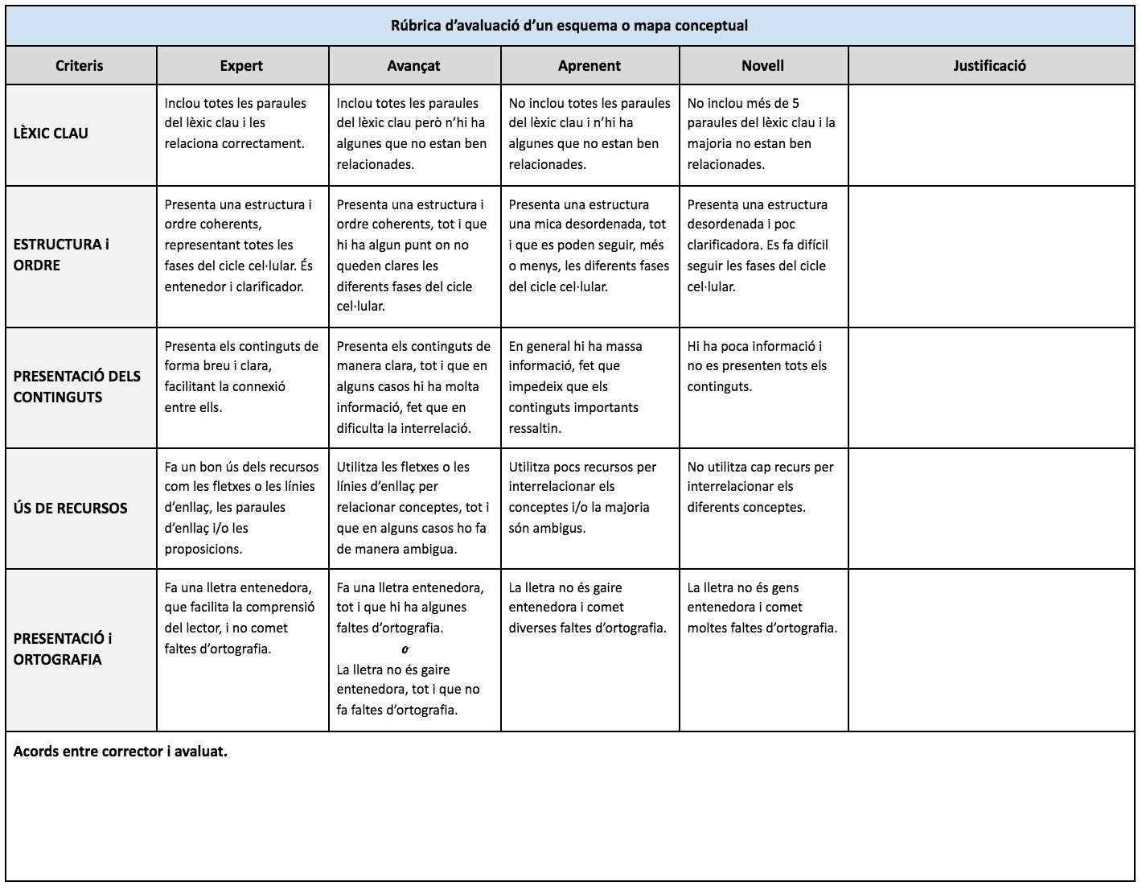
Coavaluació
6. Recerca. Diagnòstic dels tractaments
Com sabeu, una característica dels teixits cancerígens és que les cèl·lules dels tumors realitzen mitosis molt sovint. Com a conseqüència, quan observem un teixit cancerigen, podem detectar aquestes mitosis per la seva aparença i utilitzar-ho com a procés de diagnòstic.
L’índex mitòtic mesura la ratio de cèl·lules que estan fent la mitosis. Quan està per sobre del 10% hi ha risc que s’estigui desenvolupant un procés cancerigen.
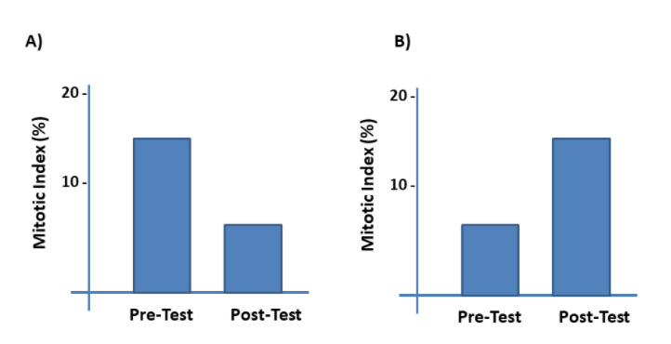
Per testar l'eficàcia d’un medicament, normalment es mesura l’índex mitòtic abans (Pre-Test) i després (Post-Test) de l’administració del medicament.
A partir dels gràfics anteriors, identifiqueu quin mostra:
- Un teixit que inicialment presenta cèl·lules cancerígenes.
- L’eficàcia del medicament anti-mitòtic.
- Un medicament que provoca càncer.
- Un teixit tumoral després del tractament.
- Un teixit que inicialment no presenta cèl·lules cancerígenes.
- Un teixit sa després del tractament.

Ara ha arribat el vostre torn d’analitzar mostres de teixits.
Acaben d’arribar al laboratori els resultats de diversos pacients: dues biòpies realitzades abans i després del tractament amb un dels fàrmacs candidats (un informe per alumne/a). El que veureu és l’anàlisi microscòpic de la biòpsia.
El vostre treball consisteix en:
- Identificar el nombre de cèl·lules que estiguin fent la mitosi en les mostres pre-test i post-test.
- Calcular l’índex mitòtic de les biòpsies pre-test i post-test.
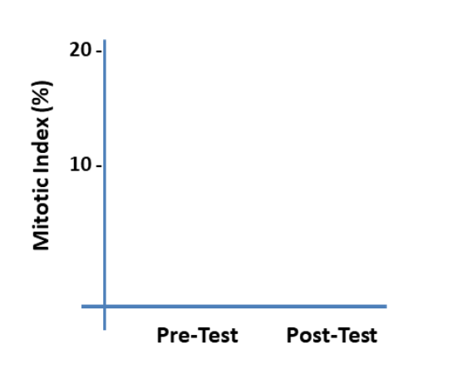
Utilitzant aquestes dades, construïu un histograma per evidenciar si el tractament és efectiu o no contra els processos tumorals.

Reflexiona sobre els següents punts:
- Què és una biòpsia? I en quins casos es fa?

- Quines han sigut les teves dificultats i quines suposicions has fet?

- Quin tipus d’error és pitjor: considerar una cèl·lula mitòtica com a interfase, o el contrari? És el mateix pel pre-test que pel post-test? Haurieu d’utilitzar diferents estàndards pel pre-test i pel post-test? O exactament els mateixos?

- El medicament és efectiu? Justifica-ho degudament.

- En cas afirmatiu, podries fer una hipòtesi sobre en quina fase de la mitosi està tinguent efecte el medicament?

7. Consens. Seminari científic
Després d’haver analitzat les vostres mostres, construirem una taula global amb els resultats de cada grup.
Utilitza colors per representar:
- Vermell: Toxicitat.
- Groc: Augment de l’índex mitòtic.
- Verd: No disminució de l’índex mitòtic entre el pre-test i el post-test.
- Blau: Lleu decreixement de l’índex mitòtic (5 punts percentuals o menys).
- Blau clar: Fort decreixement de l’índex mitòtic (més de 5 punts percentuals).

Temps | Dosi | C | H | Z | C+H | C+Z | H+Z | CR
1 mes | 10 U
1 mes | 30 U
3 mesos | 10 U
3 mesos | 30 U

Identifica i justifica quins anàlisis, en la vostra opinió:
- Són més prometedors com a medicaments anti-tumorals.
- Poden contenir errors de càlculs.
- Indiquen un possible efecte tòxic.

8. Aplicació. Disseny d’experiments
Com has pogut veure, necessites comparar els teus resultats amb altres tractaments per tal de treure conclusions. Mira l’arxiu d’un dels teus companys/es i intenta aconseguir-ne un que tingui resultats que encaixin amb els teus, per tal de treure conclusions. Quan l’hagis trobat, seu amb ell/a (ara sou un equip) i analizeu junts quines conclusions podeu treure a partir de la posada en comú dels vostres resultats.
Si les vostres conclusions no són robustes, o és difícil treure conclusions, potser no has triat un bon company/a pels teus resultats.
Alguns consells:
- Podeu intentar descobrir l’efecte d’un medicament, d’una dosi específica o d’un temps de tractament.
- És difícil veure l’efecte d’un factor si es comparen dos tractaments que difereixen en diverses condicions.
Una vegada obtingudes les conclusions, en el següent pas, haureu d’escriure un article científic que descrigui els vostres resultats.
Codi del tractament | Medicament | Dosi | Temps
Ens preguntem...
D’acord amb els nostres resultats, podem concloure que...
Una pregunta que queda/sorgeix és...
9. Difusió. Article científic

En aquest pas, el teu company o companya i tu heu d’escriure un article científic sobre la vostra recerca i heu d’intentar que el vostre article sigui publicat. Per fer-ho, podeu utilitzar com a referència els documents inclosos al Classroom.
Feu-ho el millor possible. La qualitat del vostre treball en aquest pas determinarà les vostres futures possibilitats per continuar investigant. Publicar és una cosa molt important, ja que és el paràmetre utilitzat per determinar la qualitat de la vostra recerca i, per tant, les possibilitats de seguir endavant amb les vostres investigacions científiques.
Passos a seguir:
- Llegir el document “Forma y estructura de un artículo científico” (Francisco Javier Rubio Rodríguez) per tenir clares quines són les parts que ha d’incloure un article científic.
- Utilitzar el model d’article editable per elaborar el vostre article.
- Utilitzar la rúbrica o check-list per a l’autoavaluació i la coavaluació d’articles científics escolars.
Una cop comprovada la plantilla, discutiu amb tota la classe quin tipus de gràfics o continguts haurien d’aparèixer a cada part de l’article. Després de la discussió, treballeu en parelles per escriure els vostres articles. Serà més fàcil si comenceu escrivint l’apartat de Materials i Mètodes i els Resultats. Deixeu el títol i l’Abstract pel final. Estigueu segurs que l’article resol totes les qüestions: El tractament està funcionant? Si és així, quin estadi de la mitosi s’està veient afectat? Quins futurs anàlisis es podrien dur a terme?
Quan el vostre article estigui acabat, envieu-lo a un dels Journals proposats a la següent secció, per tal que sigui publicat. Per fer-ho, heu de seleccionar un dels següents scientific journals (tingues en compte que hi ha algunes editorials més selectives que altres, i que publicar-hi suposa l’obertura de moltes oportunitats, col·laboracions i suport financier).
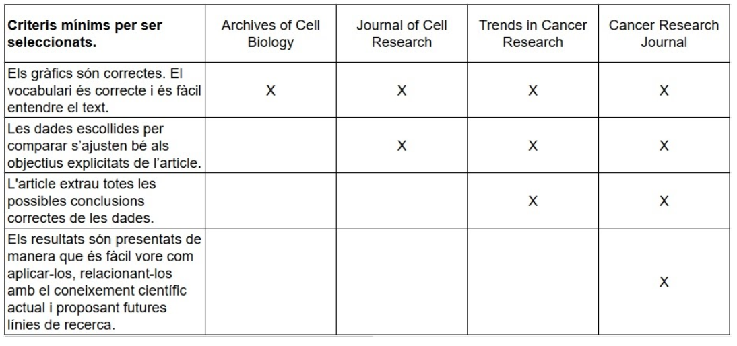
No cal ni dir que els articles han de complir amb tots els requisits mínims de proporcionalitat, ordre, ortografia, cohesió, organització… i que tot article científic ha d’incloure títol, autors, resum, paraules clau, introducció, materials i mètodes, resultats i conclusions.

Comitès editorials

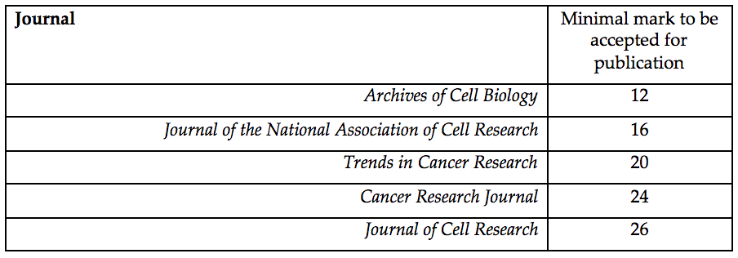
Distribuïu-vos en cinc comitès editorials, un per cada revista. Ara sou àrbitres editorials: científics experts contractats per les revistes per avaluar si els articles poden ser acceptats o no. Cada comitè utilitzarà una checklist per donar una puntuació als articles. Aquí hi ha la llista amb les puntuacions mínimes que exigeix cada revista.

Com a comitè editorial de la revista podeu:
- Acceptar l’article per la seva publicació.
- Acceptar l’article amb alguna correcció (demanar que es corregeixin alguns -pocs- aspectes).
- Refusar l’article, detallant quins aspectes de la checklist no són correctes. Sigueu amables, concrets i honestos. Els autors i autores utilitzaran els vostres consells per millorar i enviar l’article a una altra revista.
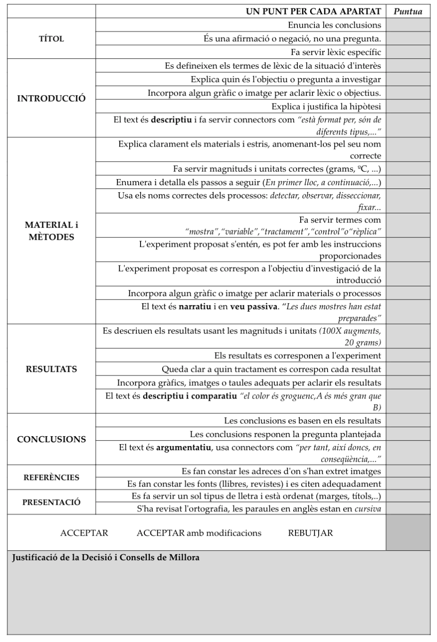
10. Publicació. Revista científica


Utilitzeu la plataforma Issuu per editar i publicar la vostra revista. Incloeu un índex dels articles i publicitat relacionada amb l’àmbit mèdic o farmacèutic.
Podeu veure’n alguns exemples:
https://issuu.com/trendsincancerresearch/docs/ksngjrs_jgn_ag_n_ghsrn_ztn_madre
https://issuu.com/niconereacarla/docs/archives_of_cell_biolog1_0c994b4ff56922
Decidiu conjuntament les característiques de la revista, amb aquestes premises:
- Portada
- Índex
- Article 1 + publicitat
- Article 2 + publicitat
- Article 3 + publicitat
- Article 4 + publicitat
- Publicitat

Anoteu l’adreça de cada revista (taula); ho necessitareu pel pas següent.

Journal | Web address
Archives of Cell Biology
Journal of the National Association of Cell Research
Trends in Cancer Research
Cancer Research Journal
Journal of Cell Research

11. Més enllà. Seminari de laboratori

Amb el grup classe discutirem sobre diferents aspectes d’aquesta activitat.
- Esteu absolutament segurs dels vostres resultats? Com podríeu fer-ho per millorar-los?
- Quina ha estat la vostra prioritat: salvar pacients o millorar/ascendir com a científics?
- Amb quins problemes us heu trobat durant el procés de selecció dels articles? Com els heu afrontat?
- Heu considerat el nombre d’animals utilitzats per aquests experiments? Han patit? Relaciona això amb la necessitat d’aconseguir medicaments nous i millors.
- És correcte utilitzar medicaments humans si només han estat testats amb animals? Com els podríem provar amb humans? Quines preocupacions ètiques podeu identificar?
- Què va malament en les cèl·lules que hem observat? Són cèl·lules animals? Per què?

A continuació escriviu les conclusions finals consensuades amb el grup classe:

12. Ampliació. Mitosis sempre?

Us heu plantejat si totes les cèl·lules del nostre cos segueixen el mateix cicle cel·lular?
Fins ara, hem descobert que quan una cèl·lula es divideix a partir de la mitosi, la seva cèl·lula filla és idèntica a ella. Això és possible gràcies a la prèvia duplicació de l’ADN durant la fase S de la interfase del cicle cel·lular i a la posterior separació de les cromàtides germanes dels cromosomes durant la mitosi.
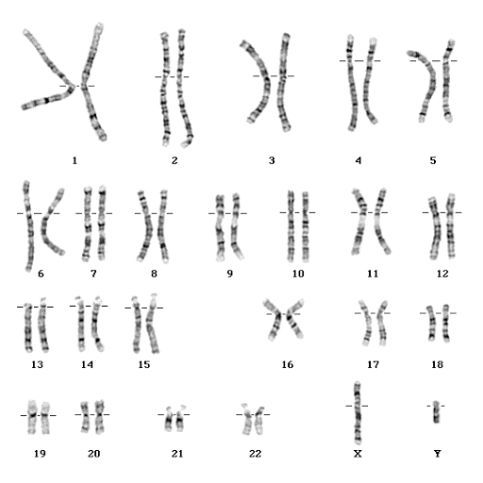
Sabem que cada cèl·lula somàtica de l’espècie humana conté 46 cromosomes, tal com mostra el següent cariotip (patró cromosòmic d’una espècie):

Però us heu plantejat què passaria si les cèl·lules sexuals (gàmetes), és a dir, els òvuls i els espermatozoides, es dividissin de la mateixa manera? Com seria el zigot després de la fecundació? Quina dotació genètica, és a dir, quants cromosomes tindria?


Així doncs, com creus que ha de ser la divisió de les cèl·lules sexuals?

Visualitza els vídeos i l’esquema següents per conèixer el procés de divisió cel·lular de les cèl·lules sexuals: la meiosi.
Vídeo 1. https://www.youtube.com/watch?v=nMEyeKQClqI
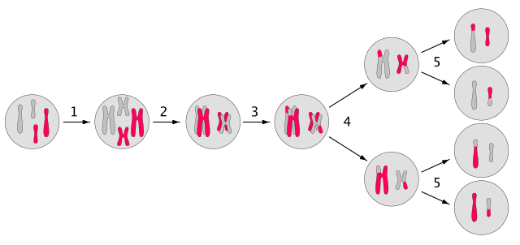
Vídeo 2. https://www.youtube.com/watch?v=c5hA0WCv1lg

Identifica els passos de la meiosi que s’amaguen darrere els números de l’esquema:
Pas | Nom del procés | Què succeeix?
1
2
3
4
5

Píndola d’aprenentatge
Després de posar en comú els coneixements adquirits i de l’explicació de la professora, elabora un text breu utilitzant el #Lèxic clau: #meiosi #haploide #cromosomes homòlegs #diploide #recombinació genètica #dotació cromosòmica #gàmetes #diversitat

Quines són les principals diferències entre mitosis i meiosi? Esmenta’n, com a mínim, cinc.
Visualitzar aquest vídeo et pot ajudar: https://www.youtube.com/watch?v=zrKdz93WlVk

Recerca. Res és perfecte!

Ni a la vida, ni a la natura, existeix la perfecció. Sempre es produeixen errors. Però què passa si es produeix un error (mutació) durant els processos de divisió cel·lular?
Formula una hipòtesi...
Les mutacions són canvis que afecten la informació hereditària, és a dir, que afecten al material genètic: ADN, cromosomes o cariotip. En concret, les mutacions cromosòmiques són aquelles que afecten el nombre o l’estructura dels cromosomes d’una cèl·lula.
Quines conseqüències creus que tenen les mutacions durant el procés de mitosi? I durant el procés de meiosi?
Mutacions a la mitosi | Mutacions a la meiosi
Justificació | Justificació
Quines mutacions creus que són més greus? Justifica-ho (ja que... perquè... donat que...).

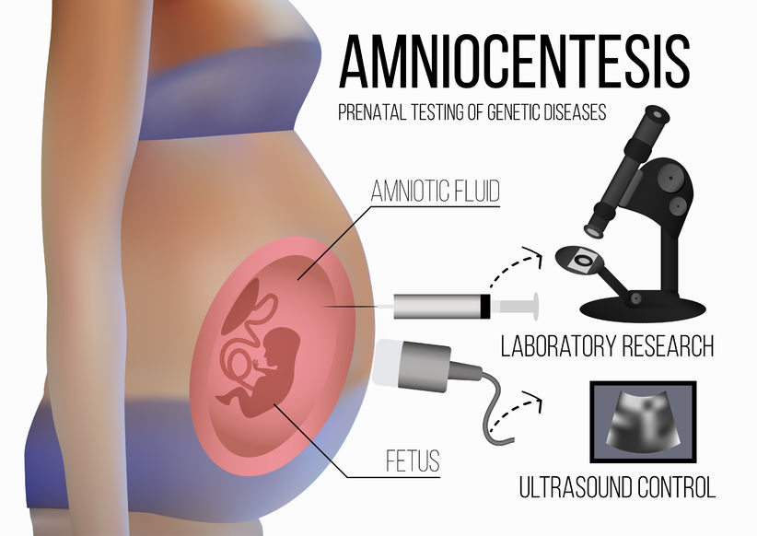
Sabies que...?
Algunes dones embarassades, durant les revisions ginecològiques, se sotmeten a una amniocentesi. Es tracta d’un estudi que es fa durant el primer trimestre de l’embaràs i que permet recollir informació sobre el desenvolupament del nadó, prenent una mostra del líquid amniòtic (envolta el fetus a l’úter).

La raó més comuna per a realitzar una amniocentesi és determinar si el nadó presenta alguna anomalia cromosòmica. Aquesta tècnica de diagnòstic prenatal produeix un cariotip, és a dir, una anàlisi detallada dels cromosomes del nadó. A través del cariotip, el metge o la metgessa pot diagnosticar si el fetus presenta algun problema.

Analitza...
A continuació es mostren quatre cariotips, resultants de la prova d’amniocentesi, de les malalties hereditàries més comunes en humans.
Analitza les mostres següents i completa la taula. Lèxic clau: #trisomia #monosomia
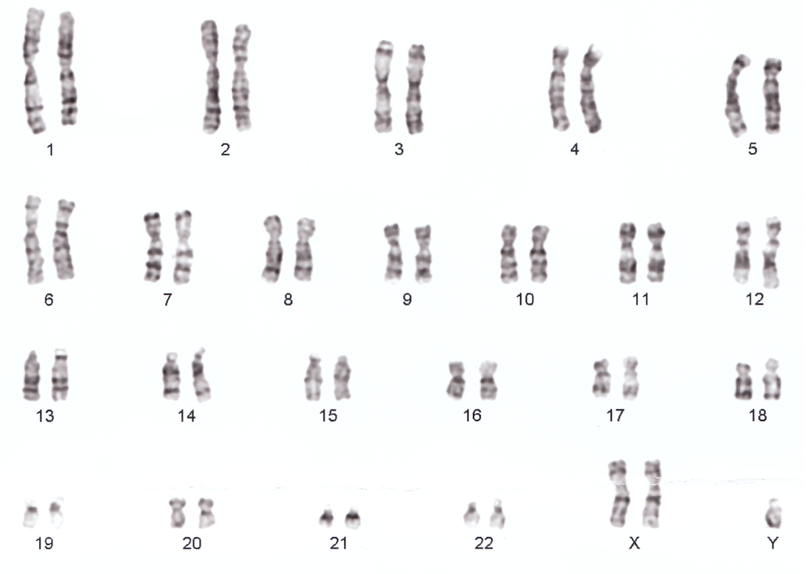 | 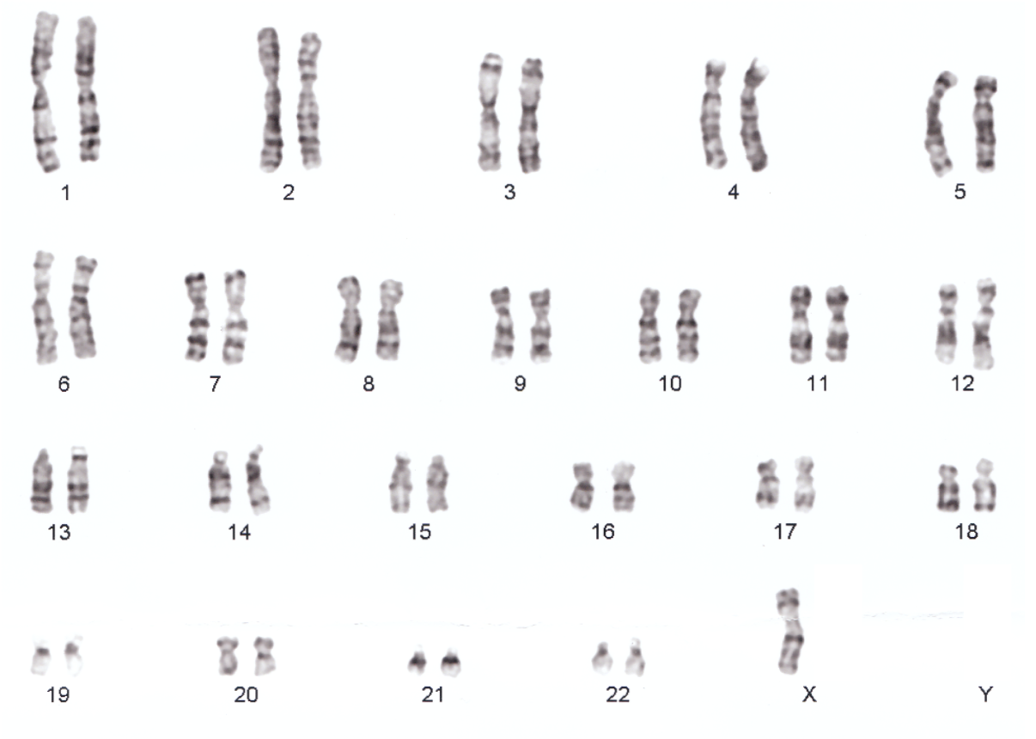
Mutació cromosòmica: | Mutació cromosòmica:
Nom de la síndrome: | Nom de la síndrome:
Sexe del nadó: | Sexe del nadó:
Percentatge de població afectada: | Percentatge de població afectada:
Principals símptomes i/o característiques: | Principals símptomes i/o característiques:

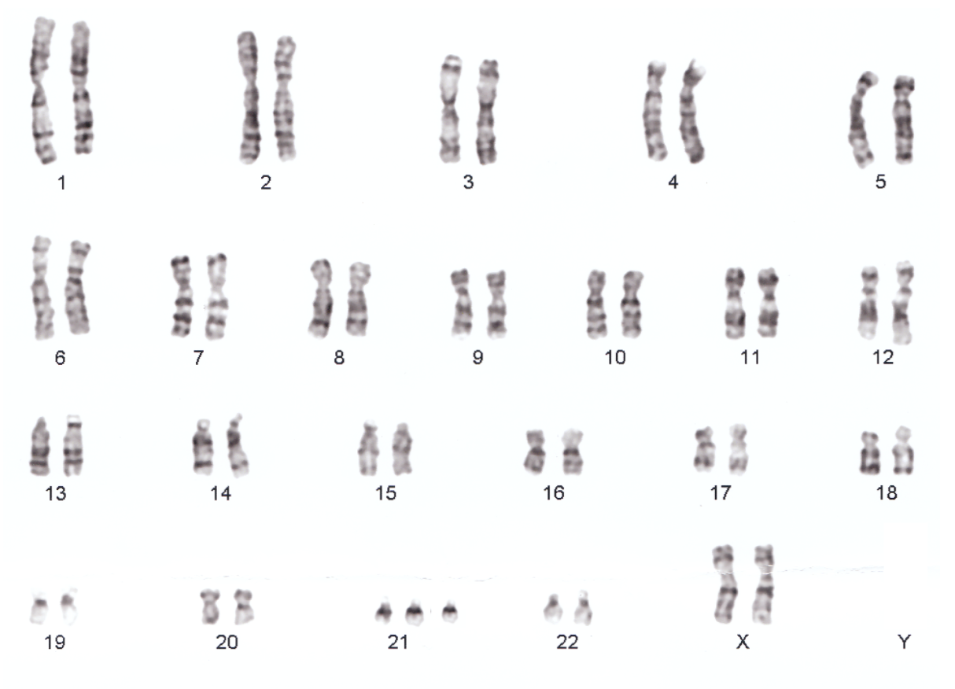 | 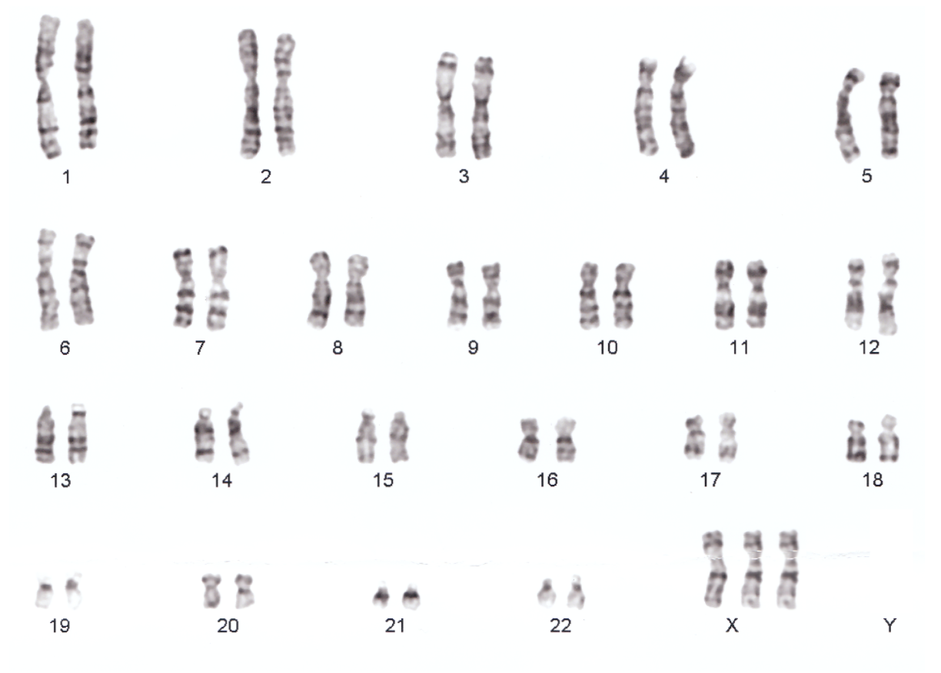
Mutació cromosòmica: | Mutació cromosòmica:
Nom de la síndrome: | Nom de la síndrome:
Sexe del nadó: | Sexe del nadó:
Percentatge de població afectada: | Percentatge de població afectada:
Principals símptomes i/o característiques: | Principals símptomes i/o característiques:

Activitat d’ampliació
Amb grups de 4 persones creeu una animació d’stop motion que representi el procés de divisió cel·lular on es mostri la causa d’una de les malalties cromosòmiques treballades anteriorment. Adjunteu-lo al portfoli.
Podeu veure’n un exemple a: https://www.youtube.com/watch?v=EA0qxhR2oOk
ATENCIÓ! No heu de copiar aquest vídeo, tan sols us ha de servir d’exemple. Feu volar la vostra imaginació!
13. Autoavaluació

Ser conscient del propi procés d’aprenentatge és imprescindible per detectar quines són les teves virtuts i quines són les teves mancances. Detectar tot allò que podem millorar et permetrà avançar i assolir els objectius que et proposis! Per aquest motiu és molt important que facis un treball de reflexió i honestedat a l’hora d’avaluar-te a tu mateix/a.
He completat adequadament les etapes...  Valora en cadascuna d’elles si t’has esforçat per aprendre, si has completat el que se’t demanava i si has participat de forma correcta a l’activitat. | 1 - 4
1. Comencem. Mitosi i càncer.
2. El nostre entorn. L’envelliment darrere la publicitat.
3. Recerca. La clau de tot: les cèl·lules.
4. Recerca. Immortalitat i càncer.
5. Recerca. La divisió cel·lular.
6. Recerca. Diagnòstic dels tractaments
7. Consens. Seminari científic
8. Aplicació. Disseny d’experiments
9. Difusió. Article científic
10. Publicació. Revista científica
11. Més enllà. Seminari de laboratori
12. Ampliació. Mitosis sempre?
GLOBAL/4

Considero que he après... | 1 - 4
GLOBAL/4

Autoavaluació del producte final... | 1 - 4
GLOBAL/4

Autoavaluació de l’àmbit personal i social | 1 - 4
Argumento i analitzo diferents solucions a un problema.
Sóc capaç d’aplicar els aprenentatges a nous escenaris.
Sóc capaç de relacionar aspectes treballats amb característiques de la societat actual.
Em mostro compromès/a amb el treball en grup.
Sóc tolerant amb les opinions dels altres.
Respecto els acords i les decisions que es prenen.
Ajudo als companys/es de grup i accepto ser ajudat/a quan ho necessito.
GLOBAL/4

Tenint present el que he treballat, el que he après i com ho he transferit al producte final, com a nota global de l’activitat qualifico amb:
________/4 → NA AS AN AE
Per millorar, em caldria...

Podeu consultar el seu portal digital: http://ico.gencat.cat/ca/inici
S’assumeix aquesta dada per fer l’activitat; no pot ser considerada com a referència en casos reals, fora d’aquesta activitat.

